**四平市政务服务中心一次性告知单**

**项目名称：**承担国家法定计量检定机构任务（专项计量授权 ）

**办理依据：**《中华人民共和国计量法》第二十条：“县级以上人民政府计量行政部门可以根据需要设置计量检定机构，或者授权其他单位的计量检定机构，执行强制检定和其他检定、测试任务。”

**办理范围：**企业法人,事业法人

**受理条件：**资料齐全、符合法定形式，填写内容完整的，即时受理

**申报材料：**1、考核项目表B1---检定项目；2、机构法定代表人任命文件；3、程序文件目录；4、考核规范与管理体系文件对照检查表；5、法定计量检定机构考核申请书；6、质量手册；7、证书报告签发人员考核记录；8、证书报告签发人员一览表。

**法定时限：20**个工作日

**省定时限：** **8**个工作日(不含技术鉴定评审时间）

**承诺时限：5**个工作日(不含技术鉴定评审时间）

**跑动次数：0**次

**收费标准：**不收费

**政 务 咨 询 电 话： 1 2 3 4 5 热线电话：5181234 邮 箱：spzwdt@126.com**

**地址：四平市铁西区英雄大街2177号 邮 编： 136000 举报电话：1 2 3 4 2**

**四平市政务服务中心一次性告知单**

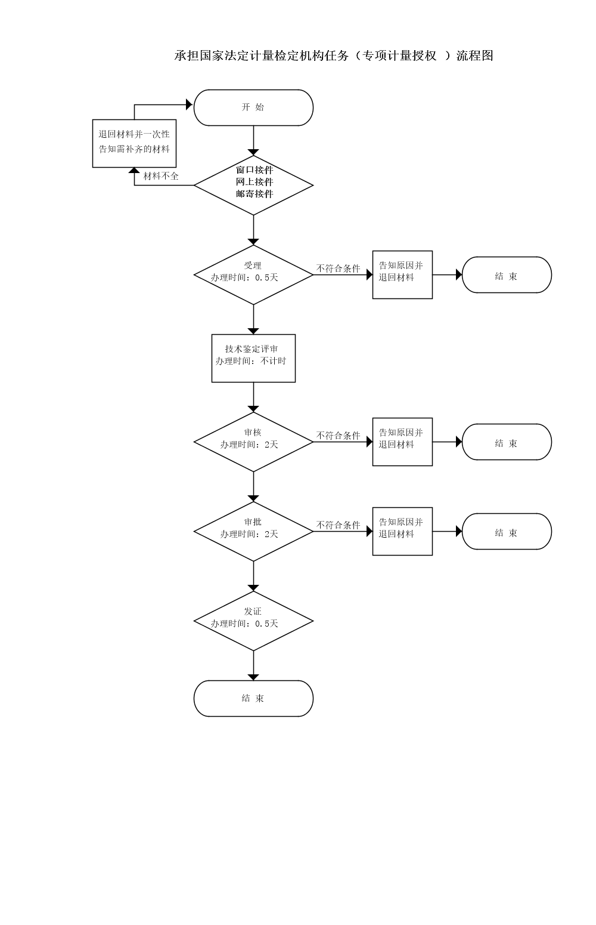

**政 务 咨 询 电 话： 1 2 3 4 5 热线电话：5181234 邮 箱：spzwdt@126.com**

**地址：四平市铁西区英雄大街2177号 邮 编： 136000 举报电话：1 2 3 4 2**